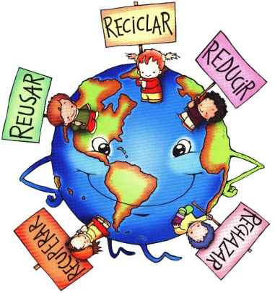

**Sesión 4**

**Fecha:** Marzo 04 de 2013

**Recolección de Basuras**

Dimensiones: cognitiva, socio-afectiva- comunicativa.

**EJES TRANSVERSALES**

Educación en valores: fomento del aseo de los lugares que le rodean.

Indicador de logro: reconoce la importancia de separar los diferentes tipos de basura.

Actividad

**Inicio**

Juego libre con el material lúdico del CEPARCITO.

**Desarrollo**

1. Se iniciará hablando sobre la importancia del aseo y el reciclaje. Luego se irá a la sala de informática se observará el video de Doki “el mundi del reciclaje”, luego se procederá a realizar la actividad 4 “¿Sabes separar los residuos? Juguemos con el oso Robín, permitiéndoles a los niños interactuar con el oso Robín que es el encargado de vigilar las canacas de basura haciendo gesto de agrado cuando se introduce la basura en la caneca correcta o gruñe cuando se procede a arrojar la basura en una caneca de reciclaje que no corresponde; los niños y niñas deberán depositar los diferentes residuos de basura en los botes de basura correspondientes, con el propósito de que ellos se vayan familiarizando con el reciclaje, conociendo cuáles son las canecas correspondientes para cada tipo de residuo de basura. Después se realizará un juego en el cuál todos los niños y niñas en unas canecas elaboradas por la docente deben separar los materiales de reciclaje como papel, orgánicos, plástico, entre otros.
2. Por último se elaborará un mapa conceptual del reciclaje mediante imágenes y con lana de colores como conectores.

**Desenlace**

Se procede a organizar a los niños para la despedida.

**Evaluación:** mediante el juego de separación de basuras se observará la apropiación sobre el tema de recolección de basuras y en el momento de la lonchera cuando depositen las basuritas de su lonchera en la caneca de la basura o simplemente si las dejan en sus puestos.

**Observaciones maestra cooperadora**: _________________________________­­­­­

_________________________________________________________________